1.- Crear una capa llamada pared delantera y crear un rectángulo como el mostrado.
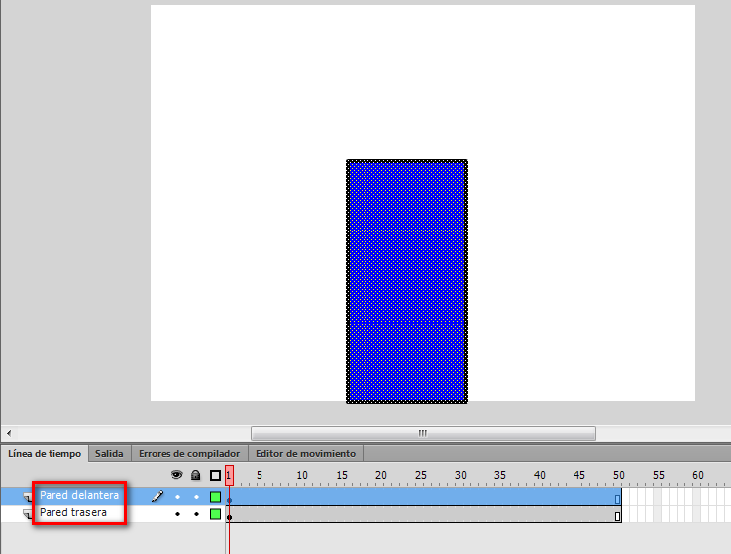
2.- Luego duplicar la capa y ponerle pared trasera:

3.- Creamos una capa Pelota y en su fotograma 1 dibujamos una esfera amarilla:
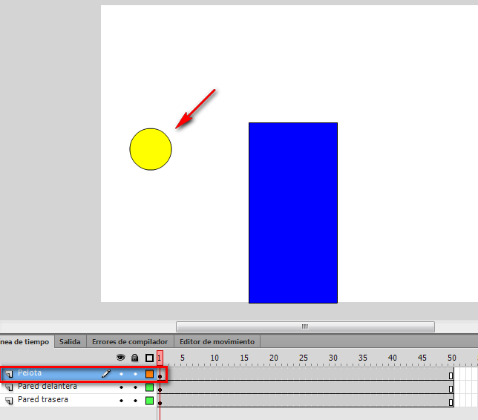

4.- En el fotograma 50 de la capa Pelota creamos un fotograma clave y luego creamos una interpolación clásica en dicha capa:
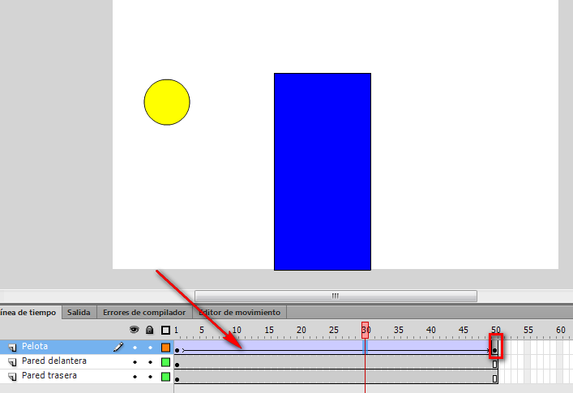

5.- Creamos una capa guía:
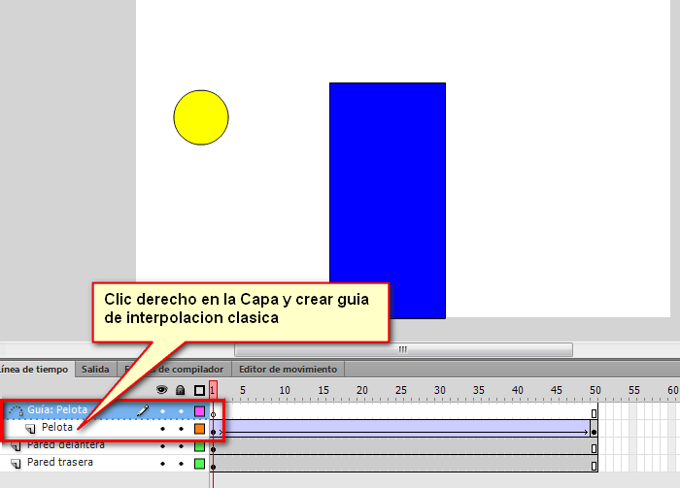

6.- Con el fotograma 1 seleccionado de la capa Guia, creamos un ovalo partido en su trayecto (con la herramienta borrador):
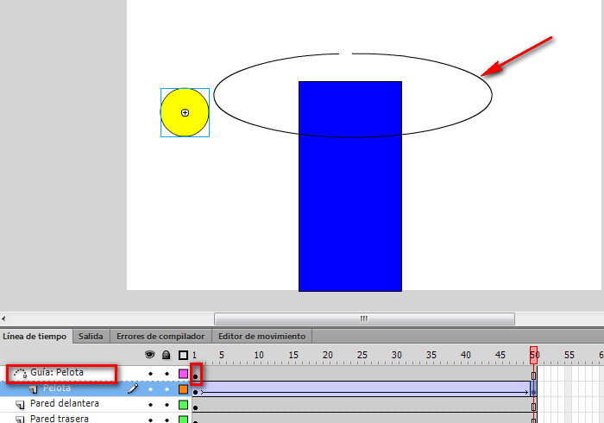

7.- Ahora seleccionamos el fotograma 1 de la capa Pelota y ponemos el circulo amarillo en uno de sus extremos:
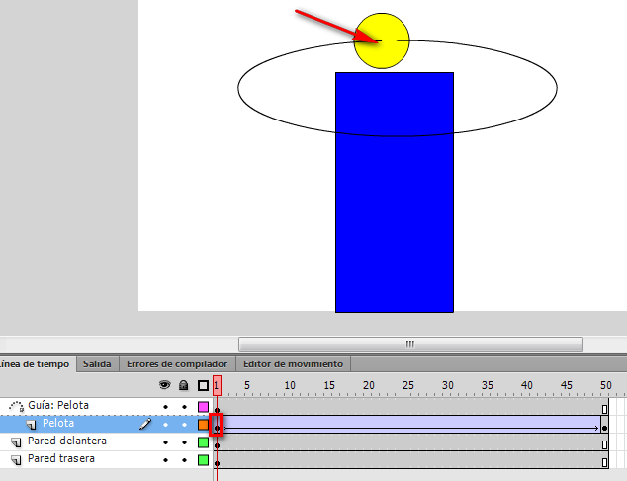
8.- Luego seleccionamos el ultimo fotograma clave de la capa Pelota y hacemos coincidir la pelota en el otro extremo:
Con ello se habrá logrado que la pelota siga el trayecto que hemos creado.

Opcional.
9.- Podria ser necesario agrandar el tamaño de la pelota. En esta caso, de ser necesario, volver ha hacer coincidir la pelota en los dos extremos del ovalo:
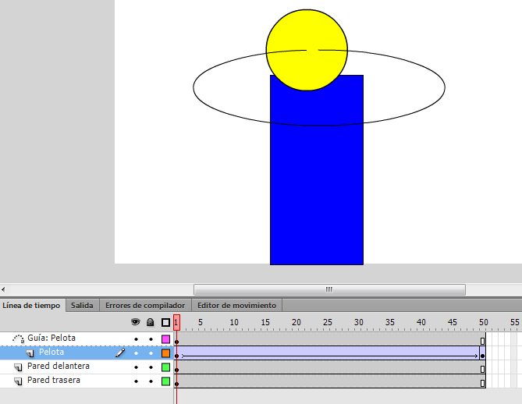

10.- Movemos la capa Pared delantera encima de todas las capas:
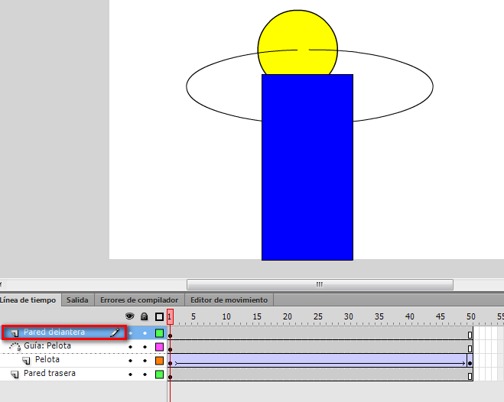

11.- Movemos el deslizador del tiempo hasta que la pelota tenga la posición justo antes de tocar a la pared y en esa posición creamos un fotograma clave:
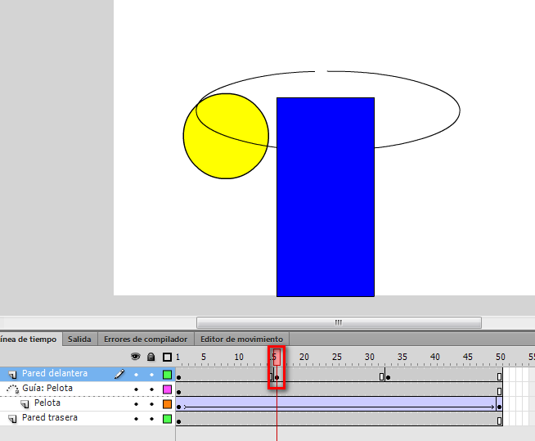

12.- Luego colocamos la pelota justo pasando después de la pared y creamos un fotograma clave en esa posición:
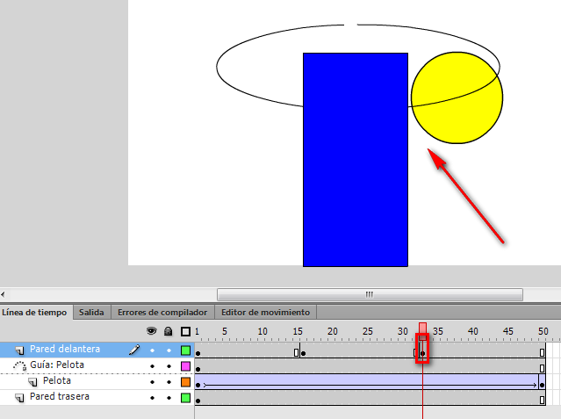

13.- Seleccionamos los fotogramas intermedios y :
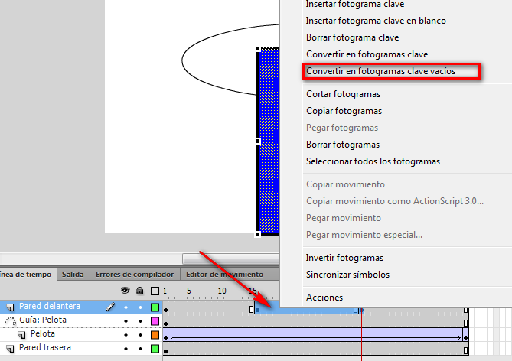
Asi quedará:
